表 A.1 单位基本信息表
单位名称 | 新疆国清环境科技发展有限公司 | 注册地址 | 新疆维吾尔自治区/伊犁哈萨克自治州/奎屯市喀什东路 17 号
生产经营场所地址 | 奎屯-独山子经济技术开发区启跃路 50 号 | 行政区划 | 新疆维吾尔自治区/伊犁哈萨克自治州/奎屯市
行业类别 | 电力、热力、燃气及水生产和供应业/水的生产和供应业/污水处理及其再生利用/污水处理及其再生利用 | 行业代码 | D4620
生产经营场所中心经度 | 85.003534 | 生产经营场所中心纬度 | 44.38011
统一社会信用代码 | 91654003068832997P | 管理类别 | 危险废物登记管理单位
法定代表人 | 赵忠华 | 联系电话 | 15999499996
危险废物环境管理技术负责人 | 马强 | 联系电话 | 18399727720
是否有环境影响评价审批文件 | 是 | 环境影响评价审批文件文号或备案编号 | 新环函〔2014〕258 号
是否有排污许可证或是否进行排污登记 | 是 | 排污许可证证书编号或排污登记表编号 | 91654003068832997P001C

表 A.2 危险废物产生情况信息表
序  号 | 产  生  危  险  废  物  设  施  编  码 | 产  生  危  险  废  物  设  施  名  称 | 对  应  产  废  环  节  名  称 | 危险废  物名称 |  | 危  险  废  物  类  别 | 危  险  废  物  代  码 | 有  害  成  分  名  称 | 形态 | 危  险  特  性 | 本  年  度  预  计  产  生  量 | 计量单位 | 内部治理方式及去向
 |  |  |  | 行  业  俗  称  /  单  位  内  部  名  称 | 国  家  危  险  废  物  名  录  名  称 |  |  |  |  |  |  |  | 自行  利用  设施  编码 | 自行  利用  设施  设计  能力 | 自行处置设施编码 | 自行  处置  设施  设计  能力 | 贮存设施编码 | 贮存  设施  设计  能力

备案登记表编号：65400320250033
1 | / | / | 出水在线监测设备 | 实验室及在线监测废液 | 生产、研究、开发、教学、环境检测（监测）活动中，化学和生物实验室（不包含感染性医学实验室及医疗机构化验室）产生的含氰、  氟、重金属无机废液及无机废液处理产生的残渣、残  液，含矿物  油、有机溶  剂、甲醛有机废液，废酸、废碱，具有危险特性的残留样品，以及沾染上述物质的一次性实验用品（不包括按实验室管理要求进行清洗后的废弃的烧  杯、量器、漏斗等实验室用品）、包装物（不包括按实验室管理要求进行清洗后的试剂包装物、 | H  W4 9 | 900-047-49 | 硫  酸、硫酸银、氢氧化  钠、碘化汞 | 液态 | 腐蚀性,  易燃性,  毒性 | 100 | 千克 | / | / | / | / | TS00 2 | 0.05吨

备案登记表编号：65400320250033
 |  |  |  |  | 容器）、过滤吸附介质等
2 | MF00 01 | 气浮 | 污水处理环节 | 含油废渣 | 含油废水处理中隔油、气  浮、沉淀等处理过程中产生的浮油、浮渣和污泥（不包括废水生化处理  污泥） | H  W0 8 | 900-210-08 | 浮油 | 液态 | 易燃性,  毒性 | 300 0 | 千克 | / | / | / | / | TS00 3 | 900  吨

表 A.3 危险废物贮存情况信息表
序  号 | 贮存  设施  编码 | 贮存  设施  类型 | 危险废物名称 |  | 危险  废物  类别 | 危险废物代码 | 有害成分  名称 | 形态 | 危险  特性 | 包装  形式 | 本年度预计剩余贮存量 | 计量  单位
序  号 | 贮存  设施  编码 | 贮存  设施  类型 | 行业  俗称/  单位  内部  名称 | 国家  危险  废物  名录  名称
1 | TS00 3 | 贮存池 | 含油废渣 | 含油废水处理中隔油、气浮、沉淀等处理过程中产生的浮油、浮渣和污泥（不包括废水生化处理污泥） | HW08 | 900-210-08 | 浮油 | 液态 | 易燃性,毒性 | 其他 | 0 | 千克
2 | TS00 2 | 贮存罐区 | 实验室及在线监测废液 | 生产、研究、开发、教学、环境检测（监测）活动中，化学和生物实验室（不包含感染性医学实验室及医疗机构化验室）产生的含氰、氟、重金属无机废液及无机废液处理产生的残渣、残液，含矿物油、有机溶剂、甲醛有机废液，废酸、废碱，具有危险特性的残留样品，以及沾染上述物 | HW49 | 900-047-49 | 硫酸、硫酸银、氢氧化钠、碘化汞 | 液态 | 腐蚀性,易燃性,毒性 | 桶 | 0 | 千克

备案登记表编号：65400320250033
质的一次性实验用品（不包括按实验室管理要求进行清洗后的废弃的烧杯、量
器、漏斗等实验室用品）、包装物（不包括按实验室管理要求进行清洗后的试剂包装物、容
器）、过滤吸附介质等

表 A.4 危险废物转移情况信息表
序  号 | 转  移  类  型 | 危险废物  名称 |  | 危  险  废  物  类  别 | 危  险  废  物  代  码 | 有  害  成  分  名  称 | 形  态 | 危  险  特  性 | 本  年  度  预  计  转  移  量 | 计  量  单  位 | 利  用/处  置  方  式  代  码 | 拟  接  收  单  位  类  型 | 危险废  物经营  许可证  持有单  位 |  | 危险废物利用处置环节豁免管理单位 | 中华人民共和国境外的危险废物利用处置单位
序  号 | 转  移  类  型 | 行  业  俗  称/  单  位  内  部  名  称 | 国  家  危  险  废  物  名  录  名  称 |  |  |  |  |  |  |  |  |  | 单  位  名  称 | 许  可  证  编  码 | 单位名称 | 单位名称
1 | 省  内  转  移 | 含油废渣 | 含油废水处理中隔油、气浮、沉淀等处理过程中产生的浮油、浮渣和污泥（不包括废水生化处理污泥） | HW08 | 900-210-08 | 浮油 | 液态 | 易燃性,  毒性 | 3000 | 千  克 | D1 0 | 危险废物经营许可证持有单位 | 克拉玛依沃森环保科技有限公司 | 65  02  04  00  41 | / | /
2 | 省  内  转  移 | 实验室及在线监测废液 | 生产、研究、开发、教学、环境检测（监测）活动中，化学和生物实验室（不包含感染性医学实验室及医疗机构化验室）产生的 | HW49 | 900-047-49 | 硫酸、硫酸银、氢氧化钠、碘化汞 | 液态 | 腐蚀性,  易燃性,  毒性 | 100 | 千  克 | D9 | 危险废物经营许可证持有单位 | 克拉玛依沃森环保科技有限公司 | 65  02  04  00  41 | / | /

含氰、氟、重金属无机废液及无机废液处理产生的残渣、残液，含矿物油、有机溶剂、甲醛有机废液，废酸、废碱，具有危险特性的残留样品，以及沾染上述物质的一次性实验用品（不包括按实验室管理要求进行清洗后的废弃的烧杯、量
器、漏斗等实验室用品）、包装物（不包括按实验室管理要求进行清洗后的试剂包装物、容
器）、过滤吸附介质等
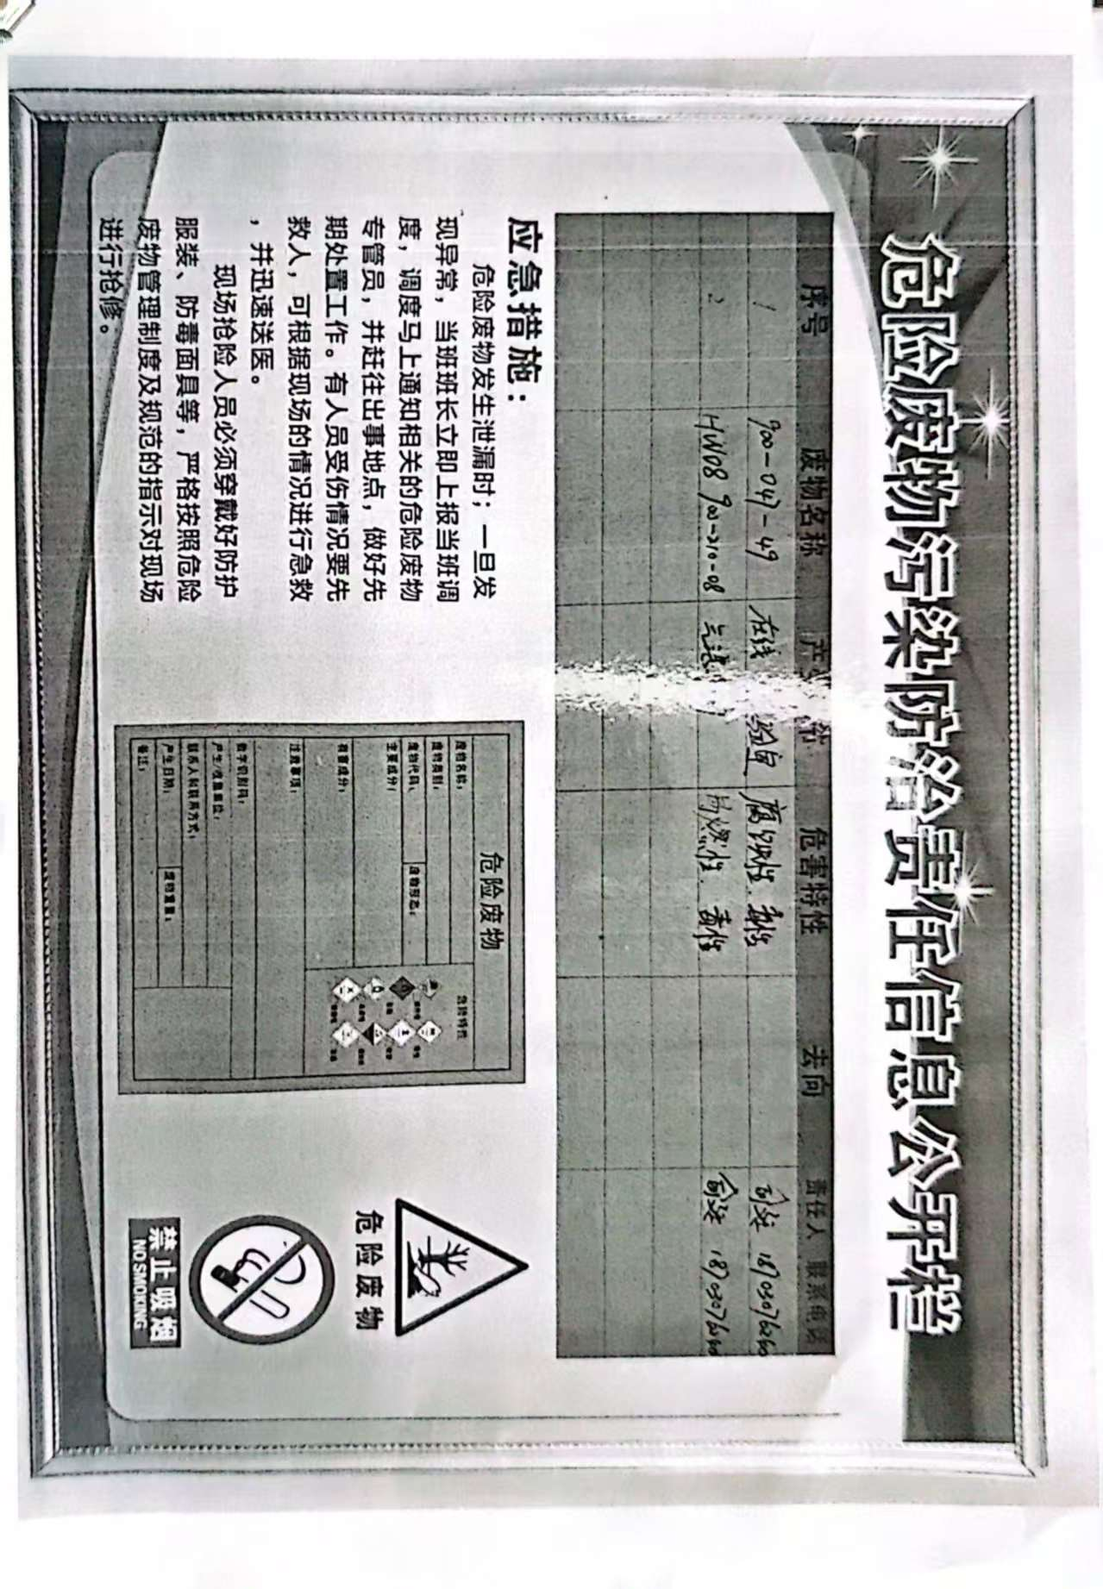

奎屯市年报查询统计表
行政区划 | 单位名称 | 申报时间 | 产生量(吨) | 修正量(吨) | 利用处置量(吨) | 转移量(吨) | 接收入库量(吨) | 上年贮存量(吨) | 当前贮存量(吨) | 超一年贮存量(吨) | 状态
新疆维吾尔自治区/伊犁哈萨克自治州/奎屯市 | 新疆国清环境科技发展有限公司 | 2024 | 0 | 0 | 0 | 0 | 0 | 0 | 0 | 0 | 通过

本单位2024年度转移处置危险废物量为0t。危废处置单位资质：



